江西省教育缴费云平台
学生缴费流程
江西省教育缴费云平台是江西省政府、教育厅、财政厅联合博思软件打造的教育非税项目缴费系统，教育缴费业务平台面向K12、大中专院校等教学服务机构，提供高效资金管理的互联网教育缴费系统，为学校管理者、学生及家长提供多种安全便捷的支付方式和优质快捷的支付渠道，解决了学校线上、线下收费繁琐和家长支付难的问题，提升教育行业网上缴费和校园资金管理的效率，实现统一收款、统一管理、统一对账、统一开票。

- 缴费入口(赣服通2.0和1.0)
第一步：支付宝输入“赣服通”后在其“ 主题服务→全省通办→“支付缴费”；
第二步：选择缴费入口，大学/大专院校 选择“高校教育缴费”。
第三步：直接输入缴费学生的身份证号后输入验证码，点击开始查询进入教育缴费。（高校需要选择学校）。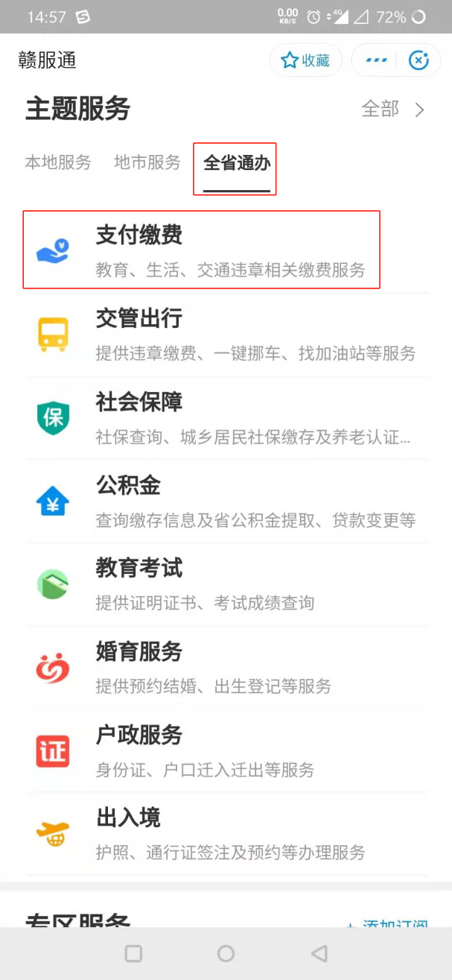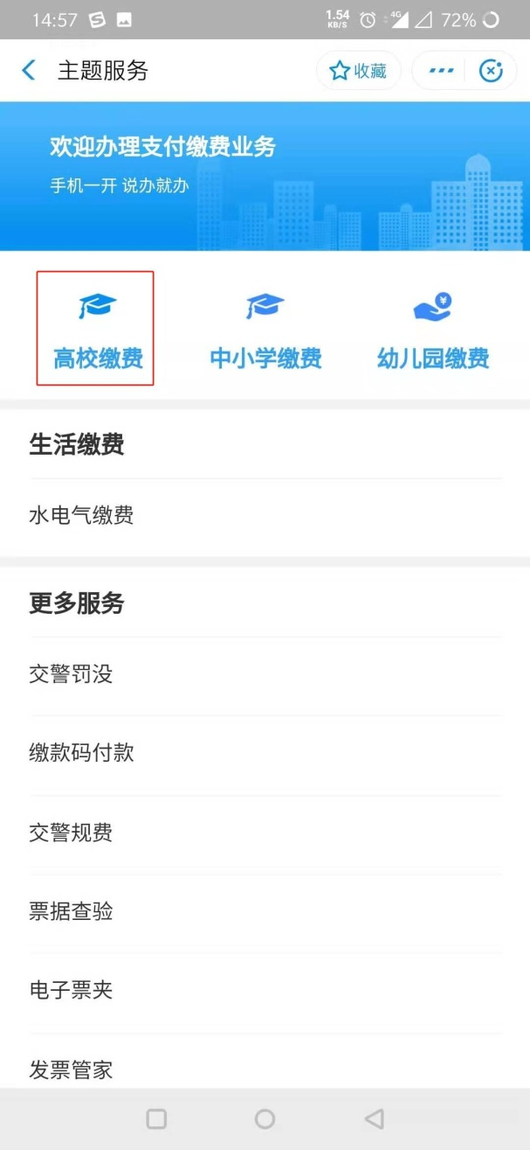
- 登录
学生的登录账号统一为18位身份证号码，幼儿园入口开放为幼儿园、高校入口为大学、大专院校等，高校入口需要选择学校。
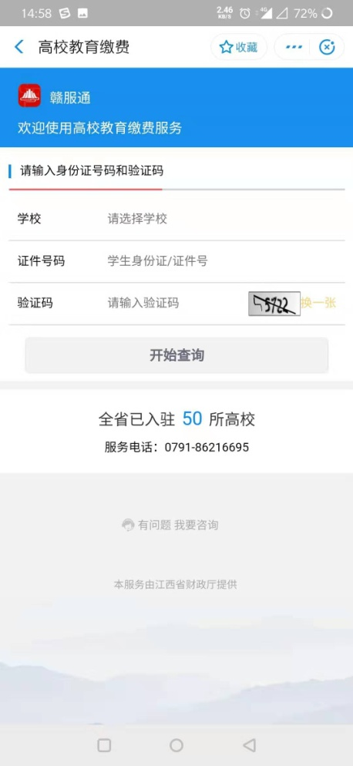
- 查询缴费项目
查询待缴费用事项，在线支付费用。

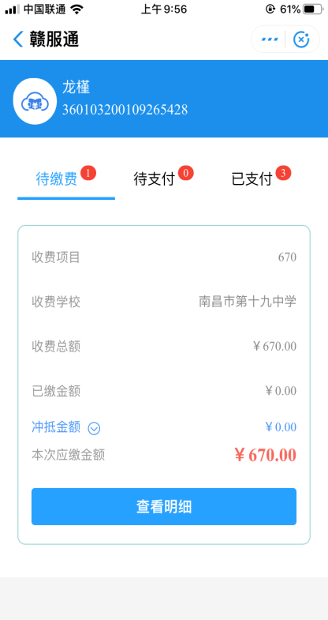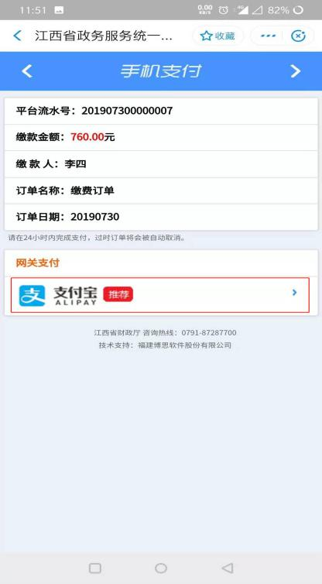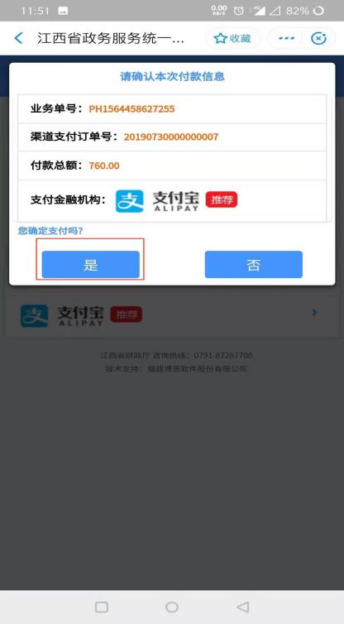

- 查看电子发票
在已支付中找到账单，点击“查看电子发票”

